DŮM DĚTÍ A MLÁDEŽE PRAHA 7
Dětský dramatický soubor TY-JÁ-TR
Šimáčkova 16, Praha 7, 170 OO

LETNÍ DĚTSKÝ TÁBOR S DIVADLEM RADAR

Holky, kluci, vážení rodiče!

Jako každoročně, pořádáme i letos letní tábor pro všechny děti z Ty-já-tru. Hodláme ve všech směrech navázat na naše poslední tábory a pevně věříme, že se to podaří v tom nejlepším slova smyslu! Tábor bude připraven v první řadě pro děti do patnácti let. Ty mohou vzít s sebou také svoje (stejně staré) kamarády, kteří do našeho souboru celoročně nedocházejí. V programu budeme pochopitelně pamatovat i na naše starší členy – mladší osmnácti let (aniž bychom však očekávali účast jejich kamarádů, kteří nejsou našimi členy). Tábořit budeme opět ve stanech s podsadou. Tábořiště již známe, nachází se Jižních Čechách u města Borovany. Jde o stálý dětský stanový tábor, jehož podrobnější popis naleznete níže.
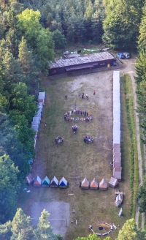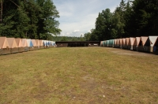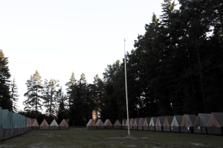

Letní tábor „Borovany 2014“ se bude konat od 16. srpna do 30. srpna 2014 v areálu letní turistické základny Občanského sdružení DT Borůvkovany v Borovanech. Tábor se nachází v krásné přírodní scenérii v meandrech potůčku uprostřed lesů. Nedílnou součástí jihočeské krajiny jsou rybníky. Ani v okolí Borovan o ně není nouze. Jde o stálý dětský stanový tábor. Vařit nám opět budou naši vlastní kuchaři. Stravovat se budeme pětkrát denně. Hlavní součástí programu bude celotáborová tematická hra, vycházející z principů tvořivé dramatiky.
Chybět nebudou ani letní sporty! Nějaký čas strávíme rovněž péčí o tábor a klasickým tábornickým životem.
Tábor je přirozeným vyvrcholením celoroční činnosti našich kroužků a souborů, proto nás potěší, pokud se ho zúčastní hojné množství našich členů. Předběžné přihlášky budou od členů Ty-já-tru přijímány až do 15. května 2014 přednostně před přihláškami ostatních zájemců. Od 15. května pak přijímáme všechny přihlášky bez rozdílu až do naplnění kapacity tábora.
Cena tábora bude činit 4.600,- Kč. Tábor je možné platit výhradně bezhotovostně, a to převodem na konto DDM. Platební příkaz vám přijde mailem společně s formulářem závazné přihlášky. To vše na základě odevzdání přihlášky předběžné. Tu naleznete v příloze tohoto dopisu. K mání bude též v Radaru u vedoucích kroužků či na našich webových stránkách (www.ty-ja-tr.cz). V ceně tábora je jídlo pětkrát denně, ubytovací poplatky, doprava autobusem tam a zpět, vybavení táborové lékárny a program tábora. V ceně tábora není pojištění. To proto, že drtivá většina našich členů je pojištěna celoročně v rámci docházky do Ty-já-tru. Každý účastník tábora bude potřebovat vlastní spací pytel a potvrzení od lékaře o způsobilosti dítěte k účasti na letním dětském táboře! Bližší informace dodáme přihlášeným během června.

Tábořiště

Název: Letní dětský tábor Borovany
Místo: Plichtice u Klatov
Kraj a okres: Plzeňský kraj, Klatovy

Tábor je připojen na elektřinu, která umožňuje používat lednice, elektrické čerpadlo na vodu, osvětlení umýváren, kuchyně, jídelny. Kapacita tábora je cca 60 dětí. Táborníci jsou ubytováni ve stanech s pevnou podlážkou a nepromokavou celtou. Hlavní „budovu“ tábora tvoří dřevěný zateplený srub, ve kterém je jídelna pro děti, kuchyň, sklad kuchyně, marodka a sklad nářadí a technického materiálu. Kuchyň a částečně i jídelnu je možno vytápět. Každý den je možno se sprchovat v teplé vodě. Sociální zařízení je umístěné v pevných samostatných buňkách, WC jsou suché, odděleny dle pohlaví, personál má WC samostatné. Tabořiště odpovídá všem hygienickým předpisům a požadavkům na zotavovací akci dětí. Každoročně probíhá v táboře kontrola příslušné hygienické stanice.
Zdravotnická péče je zabezpečena ve 2 km vzdálených Borovanech. Je však zabezpečena i přímo v táboře kvalifikovanými zdravotníky.

Děkujeme a těšíme se na Vaši účast!!!

Luděk Horký, hlavní vedoucí
739 524 521
Kristýna Holečková, zástupkyně hlavního vedoucího
(737 553 098)
